Лекция 3. Дифференциальные уравнения первого порядка. Основные типы и методы решения

1. Классификация дифференциальных уравнений первого порядка
Обыкновенное дифференциальное уравнение первого порядка в нормальной форме имеет вид:
y' = f(x, y).
В зависимости от вида функции f(x, y) дифференциальные уравнения первого порядка подразделяются на несколько основных типов, для каждого из которых существует свой метод решения.
К наиболее важным типам относятся:
- уравнения с разделяющимися переменными;
- линейные дифференциальные уравнения первого порядка;
- однородные дифференциальные уравнения;
- уравнения Бернулли.

2. Дифференциальные уравнения с разделяющимися переменными

Определение
Дифференциальным уравнением с разделяющимися переменными называется уравнение вида:
y' = f(x), g(y),
или в дифференциальной форме:
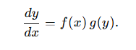
Метод решения
Основная идея метода заключается в том, что все выражения, содержащие переменную ( y ), переносятся в одну часть уравнения, а выражения, содержащие переменную ( x ), — в другую:
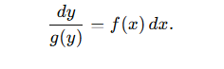
После этого обе части уравнения интегрируются:
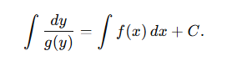
Полученное равенство задает общее решение дифференциального уравнения.

Пример 1
Решить дифференциальное уравнение:
y' = x*y.
Решение.
Перепишем уравнение в виде:
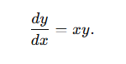
Разделим переменные:
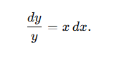
Интегрируем обе части:
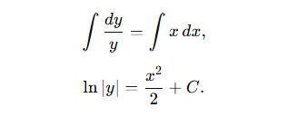
Отсюда получаем общее решение:
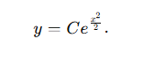

Пример 2 (задача Коши)
Решить уравнение:
y' = -2xy,
при начальном условии y(0) = 3.
Решение.
Разделим переменные:
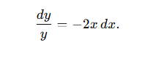
Интегрируем:
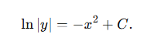
Переходим к явному виду:
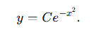
Используем начальное условие:
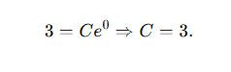
Искомое решение:
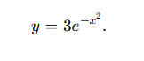
3. Линейные дифференциальные уравнения первого порядка

Определение
Линейным дифференциальным уравнением первого порядка называется уравнение вида:
y' + p(x)y = q(x),
где функции p(x) и q(x) непрерывны на некотором интервале.

Метод интегрирующего множителя
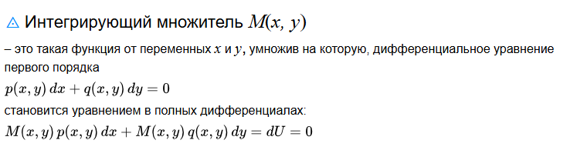
Для решения линейного уравнения используется интегрирующий множитель, который определяется по формуле:
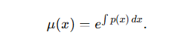
После умножения обеих частей уравнения на 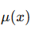левая часть становится полной производной:
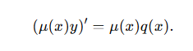
Далее обе части уравнения интегрируются:
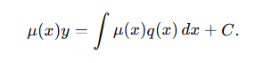
Отсюда находится общее решение:
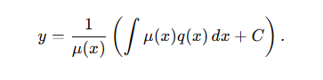

Пример 3
Решить уравнение:
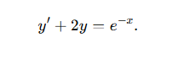
Решение.
Здесь:
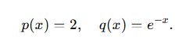
Найдем интегрирующий множитель:
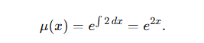
Умножим уравнение на :
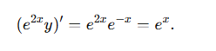
Интегрируем:
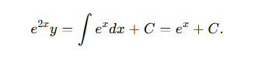
Отсюда:
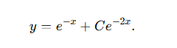

Пример 4 (задача Коши)
Решить уравнение: y' - y = x,
при условии y(0) = 1.
Решение.
Интегрирующий множитель:
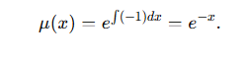
После умножения:
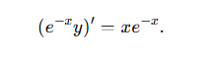
Интегрируем:
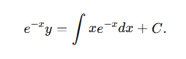
Вычисляя интеграл, получаем:
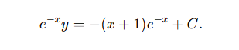
Следовательно:
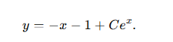
Используем начальное условие:
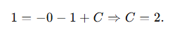
Искомое решение:
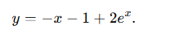

Вопросы для самоконтроля
- Какое дифференциальное уравнение называется уравнением с разделяющимися переменными?
- В чем заключается метод разделения переменных?
- Какой вид имеет линейное дифференциальное уравнение первого порядка?
- Что называется интегрирующим множителем?
- Какова геометрическая интерпретация решения дифференциального уравнения первого порядка?
- Как связаны методы решения дифференциальных уравнений с задачей Коши?

